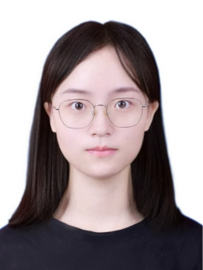
韩之一

应聘岗位：行政管理专员

性别：女 | 出生日期：1999.12.14
邮箱：zyzs14@163.com | 联系方式：19827322278

教育经历

2019.9-2023.6 大连海洋大学| 食品工程与科学专业 | 本科

专业课程：高数（96分）、工厂设计（92分）、生物化学（91分）等 GPA：3.67/4（前5%)

工作经历

- 2024.8--至今 四川永恒橙都建筑工程有限公司 | 内勤文员

(1) 资料归档：负责部门台账管理（含采购材料、物品领用等），系统分类保管资料。
(2) 资产管理：定期盘点固定资产与耗材，动态监控库存，及时完成物资申报与采购。
(3) 考勤统计：记录各班组每日考勤、机械台班、用餐食宿等数据，形成周/月报表，数据准确率100%。
(4) 人事薪资：统筹员工入职、合同签订、三级安全教育，负责200+员工薪资核算与对账。
(5) 综合事务：对接内外部业务往来，审核合同与报账资料；组织10+安全培训等工作。

- 2023.11-2024.8 四川省丹橙现代果业有限公司 （国企）| 外贸专员

(1) 涉外事务：①负责印尼、新加坡等国进出口业务；②完成HACCP 22000、ISO 9001等国际资质认证；③制作中英文商检文件，100%通过海关审核，2024年累计出口额400万+。
(2) 订单统筹：审核订单信息，协调生产/物流/财务等部门完成地采付款，保障交付，客户投诉率下降20%。
(3) 数据管理：跟进累计5000万+贸易额订单，统计销售数据、出入库记录，负责客户对账、结算、开票及单据归档。
(4) 综合内勤：负责各部门沟通协调、撰写100+会议纪要、管理部门标准化台账、报销等工作。

相关技能

- 语言能力：CET-6、2021年在《Foods》上发表论文《Polysaccharide from Patinopecten yessoensis Skirt Boosts Immune Response via Modulation of Gut Microbiota and Short-Chain Fatty Acids Metabolism in Mice》
- 办公技能：精通WPS/Office（Word/Excel/PPT）、T+系统（台账登记/数据录入）等。

自我评价

- 海外经验：具备2年以上外贸及综合办公经验，具备海外业务协调与沟通经验。
- 专业能力：熟悉体系认证及出口流程，擅长中英文商务沟通与单证制作，熟练操作各类办公软件。
- 个人特质：以高度的责任心和严谨性处理数据、单据及行政内勤工作，抗压能力强，善于跨部门协作。

